“Proyecto de Ley: Modificación del Art.19 n°9 de la Constitución chilena para poder consagrar el derecho a la salud”
Yo Manuel José Ossandón Irarrázabal, Senador de la República, apoyo el proyecto de iniciativa de Ley que está planteando este grupo de estudiantes del Colegio Aconcagua en el marco del torneo Delibera 2016, que dice relación a la Modificación del Artículo 19, número 9, de la Constitución vigente para poder consagrar el derecho a la salud como un derecho social y fundamental inherente para cada ser humano en la sociedad chilena actual.

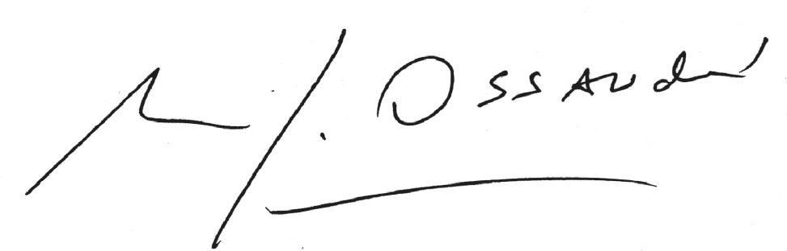
Manuel José Ossandón I.
Senador

Grupo Torneo Delibera 2016
Colegio Aconcagua, Quilpué, V Región

